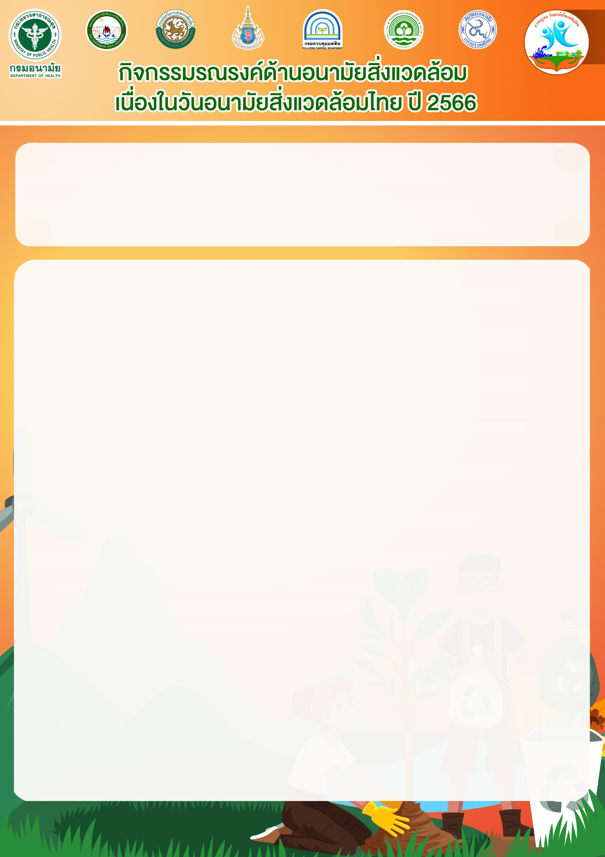

**ชื่อหน่วยงาน**..........................................................................................................................................................................

ตำบล/แขวง..............................อำเภอ/เขต...............................จังหวัด..................................รหัสไปรษณีย์.............................

**ส่งรายงานผลการเข้าร่วมกิจกรรม ไปยัง E-mail : env.thaiday@gmail.com ภายในวันที่ 31 กรกฎาคม 2566**

**ผู้รายงานข้อมูล : ชื่อ……………………………………………………………………………………………………….  
โทรศัพท์........................................โทรสาร......................................................  
ส่งข้อมูลวันที่...................เดือน.........................พ.ศ. 2566**

**รายละเอียดกิจกรรม** (ระบุรายละเอียดการจัดกิจกรรม / ข้อความสั้น ๆ พร้อมภาพถ่ายกิจกรรม)

……………………………………………………………………………………………………………………………………………………………………………………………………………………………………………………………………………………………..……………………………………………………………………………………………………………………………………………………………………………………………………………………………………………………………………………………………………………………………………………………………………………………………………………………………………………………………………………………………………………………………………………..……………………………………………………………………………………………………………………………………………………………………………………………………………………………………………………………………………………………………………………………………………………………………………………………………………………………………………………………………………………………………………………………………………..……………………………………………………………………………………………………………………………………………………………………………………………………………………………………………………..……………………………………………………………………………………………………………………………………………………………………………………………………………………………………………………………………………………………..…………………………………………………………………………………………………………………………………………………………………………………………………………………………………………………………………………………………………………………………………………………………………..……………………………………………………………………………………………………………

**ใส่ภาพถ่ายกิจกรรม**